Класс: 9
Предмет: Математика (алгебра)
Глава 2: «Уравнения и неравенства с одной переменной»
Раздел: «Неравенства с одной переменной»
Тема: «Обобщение по теме «Решение неравенств второй степени с одной переменной»
Тип урока: Урок обобщения и систематизации знаний.
Форма проведения урока: урок-игра (конкурс)
Цели урока:
- Систематизировать знания учащихся по теме.
- Активизировать деятельность учащихся в процессе обучения.
- Повысить интерес учащихся к изучению материала.

Ход урока.
- Организационная часть
Класс делится на две команды.
Каждая команда выбирает капитана, придумывает название и девиз.
Капитан во всех конкурсах предоставляет слово желающему ответить от своей команды.
По ходу игры учитель выставляет каждому учащемуся баллы, а затем по заработанным баллам - оценки в журнал. Учет ведется по таблице:
Вопрос | Команда I | Команда II | Баллы
В конкурсе участвуют команды:
- I команда - «Возрастающий график»
- II команда - «Мыслители».
II. Постановка проблем и выдача заданий (в ходе игры)
III. Выполнение заданий и решение задач (в ходе игры)
- Разминка
1.) Команды поочередно отвечают на вопросы (каждый ответ оценивается в 1 балл):
- Приведите определение квадратичной функции.
- Что является графиком квадратичной функции?
- Дайте определение квадратичного уравнения.
- Перечислите виды неполных квадратных уравнений.
- Запишите формулы корней квадратного уравнения.
- Когда квадратное уравнение имеет: а) два корня? б) одинь корень? в) не имеет корней?
- Запишите формулу разложения квадратного трехчлена на множители.
- Сформулируйте теорему Виета.
2.) Команды поочередно выполняют задание: схематично изобразить на доске графики функций (за каждый ответ – 1 балл, за ответы в примерах 4, 10 - по 2 балла).

1) ;
2) ;
3) ;
4) ;
5)
6) ;
7) ;
8) ;
9) ;
10)

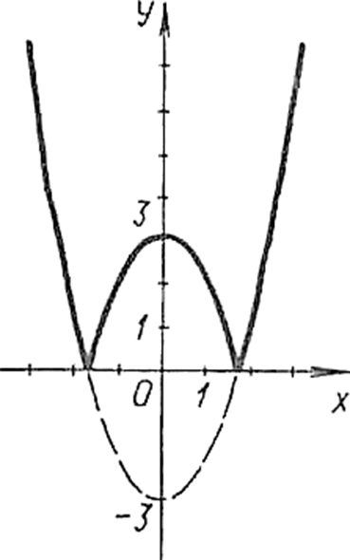

II. Конкурс капитанов
Задание. Из слова «парабола» составить всевозможные слова. Побеждает тот, кто больше составит слов (за каждые 5 слов ставится 1 балл).
III. Конкурс знатоков функции
1.) В этом конкурсе каждая команда должна решить по 2 примера. За решение каждого примера - 3 балла. Члены команды обдумывают решение на месте, а потом один учащийся объясняет его у доски.
Команде I
Пример 1. Решите неравенство . (дать два способа решения.)
Пример 2. Найдите наибольшее или наименьшее значение функции: .
Команде II
Пример 1. Решите неравенство .
Пример 2. Найдите наибольшее или наименьшее значение функции: .

I.1. Решение. 1-й способ метод интервалов:

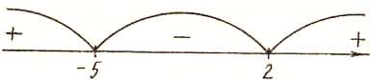
Ответ: (-5;2).
2-й способ:
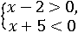 или 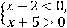

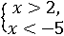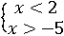

(-5:2)

I.2. Решение. Так как а > 0, ветви параболы направлены вверх и существует наименьшее значение функции.
Найдем координаты вершины параболы:
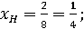 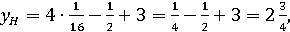 т. е. вершина Н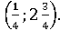
Ответ: наименьшее значение функция принимает при .

II.1. Решение,

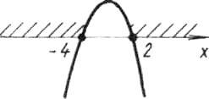
Ответ:
II.2. Решение. Так как а < 0, ветви параболы направлены вниз и существует наибольшее значение функции.
Координаты вершины параболы:
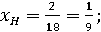 т. е. вершина Н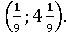
Ответ: наименьшее значение 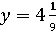 функция принимает при 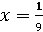.
2) Этот пример дается одновременно обеим командам, за его решение - 5 баллов.
Пример. Найдите наибольшее или наименьшее значение функции:
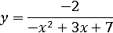

Решение: 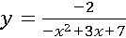. Дробь принимает наименьшее значение, если ее знаменатель принимает наибольшее значение.
Рассмотрим функцию .
График функции - парабола, ветви которой направлены вниз, а значит, эта функция принимает наибольшее значение. Найдем координаты вершины этой параболы:
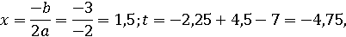
т.е. вершина параболы (1,5; - 4,75).
Значит, функция, стоящая в знаменателе дроби
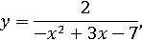
принимает наибольшее значение - 4,75 при х = 1,5. Тогда дробь будет принимать наименьшее значение в этой точке. Вычислим его:
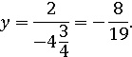

Ответ: функция принимает наименьшее значение 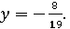при х = 1,5.
IV. Конкурс «графоманов»
Задание 1. Постройте графики функций.
(Задание лучше дать одновременно командам на обдумывание (по вариантам), а у доски заслушивать решение поочередно.) За решение примера 1 ставится 4 балла, примера 2 - 5 баллов.

Команде 1
Пример 1.
Пример 2.

Команде2
Пример 1.
Пример 2. 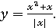

I.1. Решение: II.1. Решение:
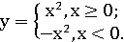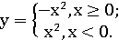
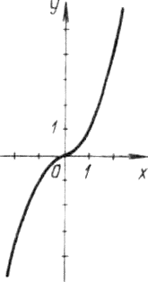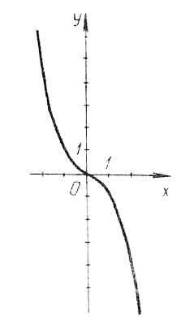
I.2. Решение: II.2. Решение:
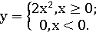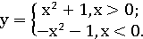

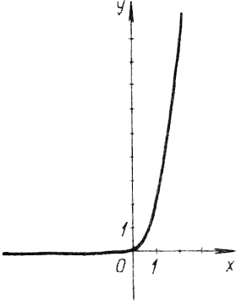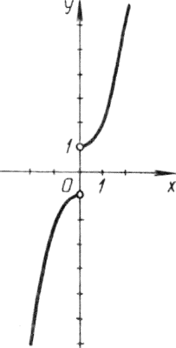

Пример 3.
Этот пример дать обеим командам одновременно. В случае если решит только одна команда, заслушать решение у доски.
Решение. Сначала строим график функции.
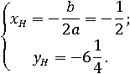
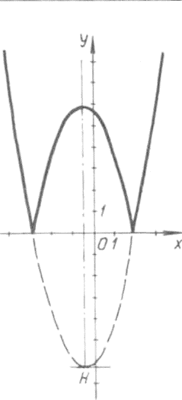

Задание 2 (3 балла). Найдите, где на координатной плоскости находятся точки, удовлетворяющие неравенству:

Команде I Команде II
(та же парабола, что и в примере 3 задания 2).
Решение: Решение:
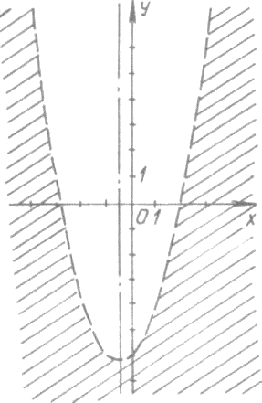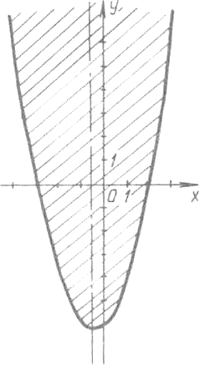

V. Конкурс смекалистых
Задание дать обеим командам.
Существует ли квадратичная функция у = ах² + bх + c с целыми коэффициентами а, b, с, которая при х = 3 принимает значение 1945, а при х = 4 значение 1995? (10 баллов)
Решение:
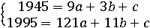
Вычтем из второго первое:
В последнем уравнении в левой части - нечетное число, а в правой - четное, значит, данная система в целых числах решений не имеет.
Ответ: не существует

VI. Конкурс «просто умненьких»
Задание 1. Составьте уравнение квадратичной функции по ее графику.

Команде I Команде II

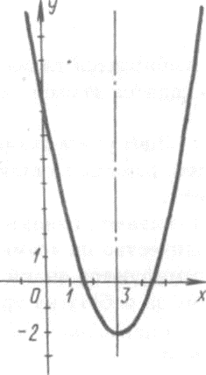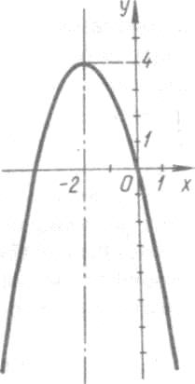

Решение: Решение:
$y=−(x+2)^{2}+4$
$=−x^{2}−4x−4+4$
$=−x^{2}−4x$
Ответ: Ответ:$y=−x^{2}−4x$

Задание 2. Составьте уравнение квадратичной функции, если известно, что ее график проходит через точки А(0; 1), В(1; 0), С(2; 3).
Решение:
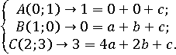
Решим эту систему:
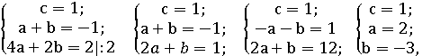

т. е. уравнение имеет вид:

Ответ:

IV. Анализ и оценка результатов работы (Подведение итогов)

